SPACER W MILIONIE ŚWIATEŁ W ZAMKU TOPACZ

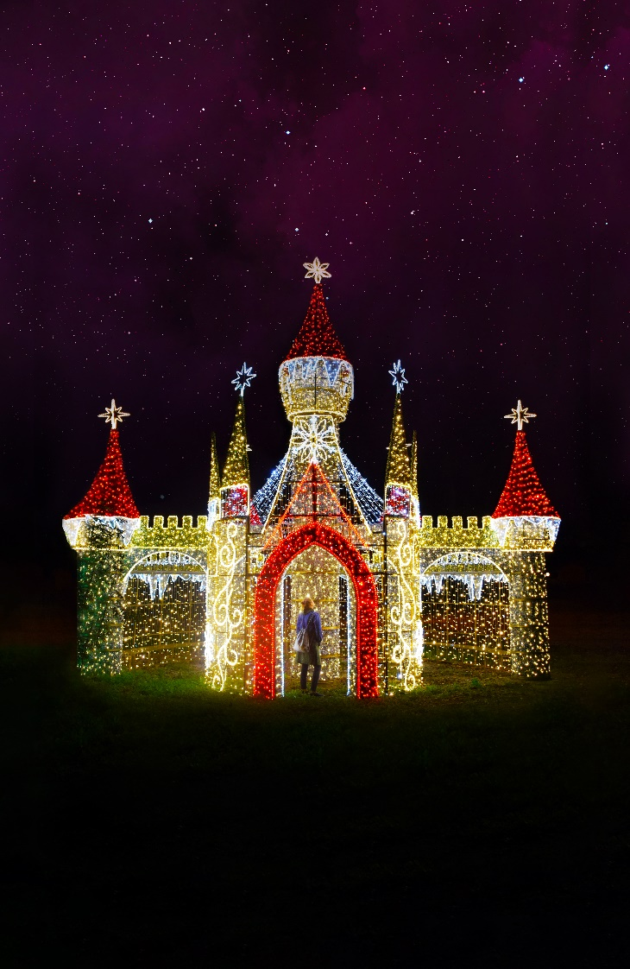
„Magiczna Podróż” w Zamku Topacz powraca po letniej przerwie! Już od 29 października mieszkańcy Wrocławia i okolic będą mogli ponownie odkrywać niesamowite świetlne scenerie w parku iluminacji w podwrocławskiej Ślęzie z zupełnie nową, dwa razy większą ekspozycją niż rok temu.

Park Iluminacji to niesamowita zimowa atrakcja – multimedialny spacer w bajkowej krainie wykreowanej światłem i dźwiękiem. Tego typu atrakcje, od lat spotykane choćby w amerykańskich ogrodach botanicznych, są coraz popularniejsze także w Europie. W Polsce od kilku lat widzowie podziwiają Królewski Ogród Światła w Pałacu w Wilanowie. W zeszłym roku po raz pierwszy iluminowany park mogli odwiedzać mieszkańcy Wrocławia i okolic. W tym roku, dzięki firmie Lumina, park iluminacji zawita ponownie do Zamku Topacz, w większej odsłonie.

Zamek Topacz przygotował też coś specjalnego dla małych i dużych fanów motoryzacji.
Wystawa „Wszystkie pojazdy Św. Mikołaja” to okolicznościowa, świąteczna wystawa w przebudowanym Muzeum Motoryzacji o dwa razy większej powierzchni.
To historia pojazdów, z których korzystał Święty Mikołaj oraz jego pomocnicy, przedstawiona w dowcipny i zaskakujący sposób.
Wystawa została przygotowana w sposób atrakcyjny zarówno dla dzieci, jak i dla dorosłych. Jest to wystawa czasowa, po której nastąpi zakończenie pełnego
procesu modernizacji Muzeum Motoryzacji, planowane na wiosnę 2022

Na terenie świetnie znanego wrocławianom z wielu plenerowych imprez 50-hektarowego parku wokół Zamku, ponownie rozbłysną miliony świateł kreujących niesamowity klimat przygody. W porównaniu z zeszłym rokiem będzie to całkowicie nowa scenografia, zbudowana na większym terenie i ze zdecydowanie większym rozmachem. Cała trasa to prawie półtora kilometra iluminowanych szlaków pełnych zaskakujących dekoracji świetlnych. Nie chcemy jeszcze zdradzać szczegółów, ale już teraz możemy powiedzieć, że będzie to multimedialna opowieść oparta na motywach podróży dookoła świata.

Wrocławska spółka Lumina to firma specjalizująca się w organizacji parków iluminacji, powstała z inicjatywy giełdowej firmy ATM – największego polskiego producenta TV oraz spółki Topacz Investments – właściciela kompleksu hotelowego Zamek Topacz Art & SPA. W tym roku Lumina zorganizuje Parki Iluminacji w Zamku Topacz k. Wrocławia, w Ogrodzie Botanicznym w Lublinie, w Ogrodzie Dendrologicznym w Poznaniu oraz w Bydgoszczy w Parku Leśnym – Myślęcinek.

Park Iluminacji „Magiczna Podróż” otwarty będzie codziennie od 29 października do lutego, w godzinach od zachodu słońca do 21:00 (ostatnie wejście 20:00, dokładne godziny otwarcia będą komunikowane w mediach społecznościowych). Zamek Topacz mieści się w Ślęzie, ul. Templariuszy 1 (wjazd od. Ul. Głównej). Dla wszystkich zmotoryzowanych organizatorzy zapewniają parking na terenie obiektu, ale zachęcamy również do korzystania z publicznej komunikacji – autobus 612.

Cel charytatywny:
1 zł z każdego sprzedanego napoju przekazujemy na ZOL w Wierzbicach i ZOL w Jaszkotle

Bilety w cenie:
Poniedziałek - czwartek:
Ulgowy 23 zł
Normalny 26 zł
Rodzinny 89 zł

Piątek- niedziela:
Ulgowy 26 zł
Normalny 29 zł
Rodzinny 99 zł

Dzieci poniżej 2 roku życia 1 zł

Bilet rodzinny:
Wstęp dla 2 osób dorosłych i 2 dzieci lub 1 osoby dorosłej i 3 dzieci (dzieci do 18 roku życia) lub posiadaczy Karty Dużej Rodziny dla każdego członka rodziny za ukazaniem karty.

Ulgowy dla: uczniowie, studenci (do 26 roku życia), emeryci, renciści, osoby niepełnosprawne oraz ich opiekunowie.

Bilet łączony:
Wstęp do Lumina Parku i Muzeum Motoryzacji
Bilet łączony ulgowy: 36 zł (pn-czw), 39 (pt-nd)
Bilet łączony normalny: 42 zł (pn-czw), 45 (pt-nd)
Bilet łączony rodzinny: 140 zł (pn-czw), 150 (pt-nd)

Godziny otwarcia
Codziennie od zachodu słońca do 21:00 (ostatnie wejście 20:00)

Dokładne godziny otwarcia :

 | Od 29.10 do 31.10 | Od 01.11 do 14.11 | Od 15.11 do 30.11 | Od 01.12 do 09.01 | Od 10.01 do 23.01 | Od 24.01 do 31.01 | Od 01.02 do 15.02
Wrocław | 17:40 | 16:40 | 16:20 | 16:00 | 16:20 | 16:40 | 17:00

